|  |
| --- |
| **AVIS DE VALEUR LOCATIVE** |

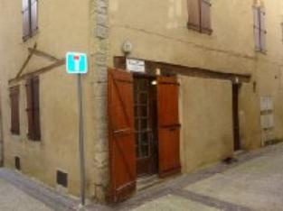 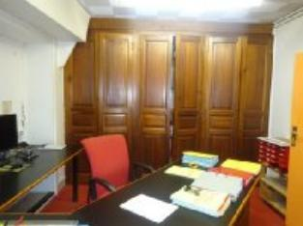 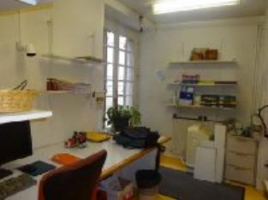

Je soussigné(e), Marcel CAR, gérant de la Sarl Quercy Transactions, 3, place Jean-Jacques Chapou, 46000 CAHORS (Lot), atteste par la présente avoir visité le 4 juin 2024, un(e) Commerce sis 1 rue G lacoste 46000 CAHORS appartenant à St SCI LANDRAL

|  |
| --- |
| **Descriptif** |

Cahors quartier sauvegardé. dans un petit immeuble avec un syndic bénévole au rez de chaussée local avec plusieurs bureau d'nviro 73 m² de surface utilisable. entrée (bureau de réception) 1 bureau indépendant, 1 autre bureau avec 3 espaces de travail. Chauffage central gaz de ville. fenêtres bois simple vitrage.Tout à l'égout. Les informations sur les risques auquel ce bien est exposé sont disponibles sur le site Géorisques www.georisques.gouv.fr

|  |
| --- |
| **Bureaux** |

**Situation du bien:** Centre-Ville **Rez de chaussée:** 3 Bureaux dont un indépendant 14,72 - 38,57 - m² Cuisine kichinette-1,79 m² Hall d'entrée bureau 8,71m² Pièce archives - 3,79 m² wc 1,46 m² **Chauffage:** CC Gaz **Equipements divers**: Tout à l'égout, Gaz de ville **Fenêtres:** Bois Simple vitrage,volets bois **Services:** Commerces Gare Hôpital Internet / ADSL Secteur Sauvegardé Plain-pied **Toiture:** Tuiles

A l'issue de cette visite, j'ai évalué le montant locatif à **500 € (CINQ EUROS)** Cette évaluation a été donnée sur la base de l'état des prestations du bien, de sa situation, du marché immobilier locatif sur ce secteur et sous réserve des diagnostics immobiliers locatifs obligatoires . Cet avis de valeur a une durée de validité de six mois.

Pour servir et valoir ce que de droit,

Fait à Cahors, le 14 juin 2024

CAR Marcel

gérant